Тема урока: Диалог культур.
Дата: 9а –16.12.2016
Тип урока: комбинированный.
Формы работы учащихся: парная, индивидуальная.
Средства обучения: компьютер, мультимедийный проектор, экран, раздаточный материал
Цель:
Создать условия для формирования у обучающихся ценностей культуры мира, толерантности и прав человека,сформировать представление о необходимости взаимовлияния культур современного мира; о роли человеческого фактора в развитии человечества;
Задачи:
- Образовательная - изучить и раскрыть понятие «диалог культур мира», научить оперировать понятийным аппаратом в конкретной ситуации.
- Развивающая - обогащать и развивать словарный запас, развивать умения и навыки логического мышления и критического мышления, развивать умения и навыки анализа и систематизации обществоведческого материала, умения анализа ситуаций.
- Воспитательная - вовлечь учащихся в активную познавательную деятельность, воспитывать толерантность, уважение и признание разной национальной и религиозной принадлежности.
Этапы урока:
- Организационный этап.
- Этап проверки выполнения домашнего задания.
- Подготовка учащихся к работе на основном этапе урока.
- Этап усвоения новых знаний и способов действия.
- Этап закрепления новых знаний и способов действий изученного:
- Этап контроля и самоконтроля знаний:
- Этап подведения итогов,
- Рефлексия.

Ход урока:

№ | Этап урока  занятия и цели  каждого из них | Цель этапа | Деятельность учителя | Деятельность  ученика | Планируемый результат
1 | 2 | 3 | 4 | 5 | 6
1. | Организационный  этап.  (1 минута) | 1.приветствие;  2.организация внимания школьников. | Приветствует учащихся и проверяет их готовность к уроку. | Организуют порядок на рабочем месте,  готовятся к работе. | Доброжелательный настрой учителя и учащихся, организация внимания.
2. | Этап проверки выполнения домашнего задания.  (7 минут) | 1.выявить пробелы в знаниях и способах деятельности учащихся;  2.определить причины их возникновения. | 1.Определяет задание: решение тестов  (Приложение №1)  2.Организует работу в парах: взаимопроверка, используя презентацию (Приложение №2 – презентация). | 1. Решает тест  2. Работа в паре:  -проверка выполнение работы, используя ответы на слайде №2 (Приложение №2 – презентация) | Активная учебная деятельность.
3. | Подготовка учащихся к работе на основном этапе урока.  (2 минуты) | обеспечить мотивацию учения школьников, принятие ими целей урока | Формулирование темы и целей урока вместе с учащимися:  - Рассказывает притчу «Легенда о Вавилонской башне»  (Приложение №3)  - Ставит проблемные вопросы:  - Как вы думаете, каким образом это он остановит? Определите, пожалуйста, тему урока.  Какие задачи нашего урока?  - Уточняет тему и задачи урока. | 1. Учащиеся отвечают на поставленный вопрос, определяют тему урока, задачи урока с помощью учителя (сверяют с темой урока – слайд №3) | Осознанность темы урока
Физкультминутка
4. | Этап усвоения новых знаний и способов действия.  (15 минут) | 1.обеспечить изучение и раскрытия понятия «диалог культур», «менталитет», выделение особенностей восточнославянского и белорусского менталитета;  2.актуализация субъектного опыта учащихся (личностных смыслов, опорных знаний и способов действий, ценностных отношений); | 1.Проводит:  - игру терминов, предлагает учащимся понятия, они должны из его составляющих создать определение данного понятия «диалог культур» (слайд №4);  2.Мини - рассказ (Приложение № 4), определяет задание: определите положительные и отрицательные стороны процесса интернационализации культуры. Демонстрирует слайд №6.  Приведите два примера из личного опыта.  3. Определяет задание самостоятельной работы по тексту учебника: (слайд № 7)  4.Работа со схемой  Приложение № 5 | 1.Составляют понятие «диалог культур» в тетрадях, используя слайд №4, рассказывают составленное понятие.  Сверяют правильность его (слайд №5).  2.Готовят ответы на задание, отвечают.  3. Самостоятельная работа учащихся:  - работа с текстом учебника «Обществоведение» 9 класс, стр. 96-98, заполняют таблицу в тетрадях:  «Особенности восточнославянской культуры»;  - делают вывод: что объединяет формы культур?  4.Выделить основные черты белорусского менталитета | Правильность первичного восприятия, познавательная активность учащихся.
5 | Этап закрепления новых знаний и способов действий изученного.  ( 7 минут) | 1.обеспечить закрепление в памяти учащихся знаний и способов действий, которые им необходимы для самостоятельной работы по новому материалу;  2.обеспечить в ходе закрепления повышения уровня осмысления изученного материала, глубины его понимания. | 1. Определяет задания учащимся:  - составить предложение с понятием диалог культур мира.  - привести по 2 примера взаимовлияния культур (слайд № 8) | 1. Работа в парах:  - Учащиеся составляют в тетрадях предложения, рассказывают и определяют правильность составления предложения.  - составляют примеры, объясняют. | Применение полученных знаний на практике.
6 | Этап контроля и самоконтроля  знаний.  ( 5 минуты) | выявление качества и усвоения учащимися знаний и способов действий, обеспечить развитие школьников способности к оценочным действиям. | 1.Предлагает учащимся: - работа с текстом (задание из сборника для подготовки к ЦТ 2016 г. – приложение № 6) | - 1. Работа с текстом (Приложение №6)  2. Устные ответы учащихся. | Определение уровня усвоения учебного материала, коррекция знаний
7. | Этап информации о домашнем задании.  ( 3 минут) | обеспечить понимание учащихся цели, содержания и способов выполнения домашнего задания. | Определяет трехуровневое задание: учебник «Обществоведение» 9 класс М.И.,  - базовый уровень:§ 12, стр. 101, вопросы 1-3;  - повышенный уровень –§ 12, стр. 101-102 – вопросы 1-5. | Записывают в дневник | Самооценка, ситуация успеха.
8. | Этап подведения итогов, рефлексия.  (5 минут) | 1.дать качественную оценку работы класса и отдельных учащихся. 2.инициировать и интенсифицировать рефлексию учащихся по поводу своего психолого- эмоционального состояния, мотивации своей деятельности. | 1. Подводит итоги урока.  2. Мобилизация учащихся на рефлексию:  составить синквейн (слайд № 9) | Выставляют отметки в дневники.  2. Составляют синквейн. | Осознанный выбор, принятие содержания и успешность выполнения домашнего задания.

Список использованной литературы:
- Методика преподавания обществоведения в школе: учеб. для студ. под. высш. учеб. заведений / Под ред. Л.Н. Боголюбова. - М.: Гуханкт. изд. центр ВЛАДОС, 2002. - 304 с.
- Гирина, В. Н. Обществоведение в 9 классе : учебно–методическое пособие для учителей учреждений общего среднего образования с белорусским и русским языками обучения / В. Н. Гирина, Е. И. Снопкова, Е. И. Шалашкевич. – Минск : Адукацыя і выхаванне, 2011. – 202 с.

ПРИЛОЖЕНИЕ 1
Тест «Культура»

Задание: выбери 1 правильный ответ из четырех возможных:
1.Духовная жизнь - это
А. сфера деятельности человека направленная на удовлетворении потребностей человека путем производства материальных благ;
В. сфера деятельности, которая охватывает богатство человеческих чувств и достижений разума, объединяет как усвоение накопленных духовных ценностей, так и творческое создание новых;
С. сфера деятельности человека, которая охватывает богатство политических идей и создания новых идей;
Д. сфера деятельности, направленная на получение новых идей мира и создание шедевров.
2. Все виды преобразовательной деятельности человека, а также ее результаты:
А. культура;
В. политика;
С. социум;
Д. экономика.
3. Процесс приобщения к культуре, познанию мира, ценностям человеческого общества:
А. наука;
В. искусство;
С. Образование;
Д. этика.
4. Нравственный императив Канта звучит так:
А. не делай зла другому;
В. Платон мне друг, но истина дороже;
С. скажи кто твой друг и я скажу кто ты;
Д. поступай так, чтобы твоя свобода могла сосуществовать со свободой другого человека.
5. Какое суждение является верным:
А. искусство отличается от других форм духовной жизни тем, что оно образно воспринимает мир;
В. искусство всегда решает фундаментальные проблемы человечества
1) верно1
2) верно 2
3) верно оба
4) неверны оба.
6. Создание единого культурного пространства. Это функция культуры:
А. коммуникативная;
В. социальная;
С. приспособленческая;
Д. созидательная.
7. Первоначальное значение термина культура:
А. возделывание почвы;
В. изменение почвы;
С. посев в почву;
Д. почва.

ПРИЛОЖЕНИЕ 2

Легенда о Вавилонской башне

Существует библейская легенда о Вавилонской башне.
Давным - давно все люди на земле были одним народом и говорили на одном языке. Возгордившись они стали строить вавилонскую башню, по которой надеялись попасть на небо и достигнуть Бога. За это Бог разгневался на них и разделил языки. Люди больше не могли договориться друг с другом и строительство башни прекратилось. Непонимание между ними привело к войнам и раздорам. И вместо одного народа на земле появилось много народов. Каждый из них создал свое государство и свою культуру. Но войны и раздоры не прекращались.
Как вы думаете, каким образом это остановит? Определите, пожалуйста, тему урока.

ПРИЛОЖЕНИЕ 3

Мини – рассказ «Мировое дерево культуры»

Представьте себе огромное дерево со всеми его ветками и веточками, которые переплетаются между собой и теряются из виду. Древо культуры выглядит еще сложнее, потому что его ветви постоянно растут, меняются, соединяются и расходятся. История прошлого – это история культуры. Мы сейчас тоже творим свою собственную культуру. Они связаны между собой.
В мире, окружающем нас происходит постоянный диалог культур. Особенно это видно на примере взаимопроникновения и взаимообогащения национальных культур.
Сейчас на Земле практически не осталось изолированных культурных общностей. Идет процесс интернационализации культуры, то есть создание единого культурного пространства.
Форм культур много, я назову несколько, которые определяют все: народная, массовая, элитарная, субкультура.
Задание:
Определите плюсы и минусы процесса интернационализации культуры. Приведите два примера из личного опыта.

ПРИЛОЖЕНИЕ 4

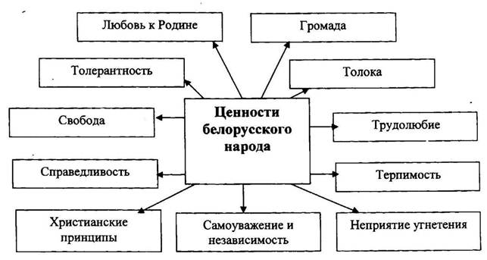

ПРИЛОЖЕНИЕ 5

Текст «Интернационализация культуры»

В мировом развитии культуры выделяются две тенденции:
1 – интернационализация, т.е. добровольное сотрудничество разных рас и наций на основе взаимовлияния и обогащения культур. Объективной основой процесса является развитие производительной силы и труда. Развитие глобальных проблем и усиление культурного обмена.
2 – дифференциация, которая выражается в стремлении наций к культурному самоопределению. Эти процессы идут параллельно друг к другу. Ломка национальных перегородок, создание единой мировой культуры основанной на синтезе всех культур и их диалоге. Дифференциация культур сопровождает сохранение уникальности культуры каждого отдельного народа, что в свою очередь приводит к возникновению национализма, шовинизма. Чтобы избежать данного процесса конфронтации между культурами, нациями необходимо вести прямой диалог культур, сохраняя уникальность национальной культуры и при этом выстраивая единую мировую культуру, на основе их диалога.
Задание:
- Какие две тенденции называет автор?
- Каковы объективные причины называет автор интернационализации культур?
- Приведите конкретные примеры интернационализации культур с учетом обществоведческих знаний.

ПРИЛОЖЕНИЕ 6

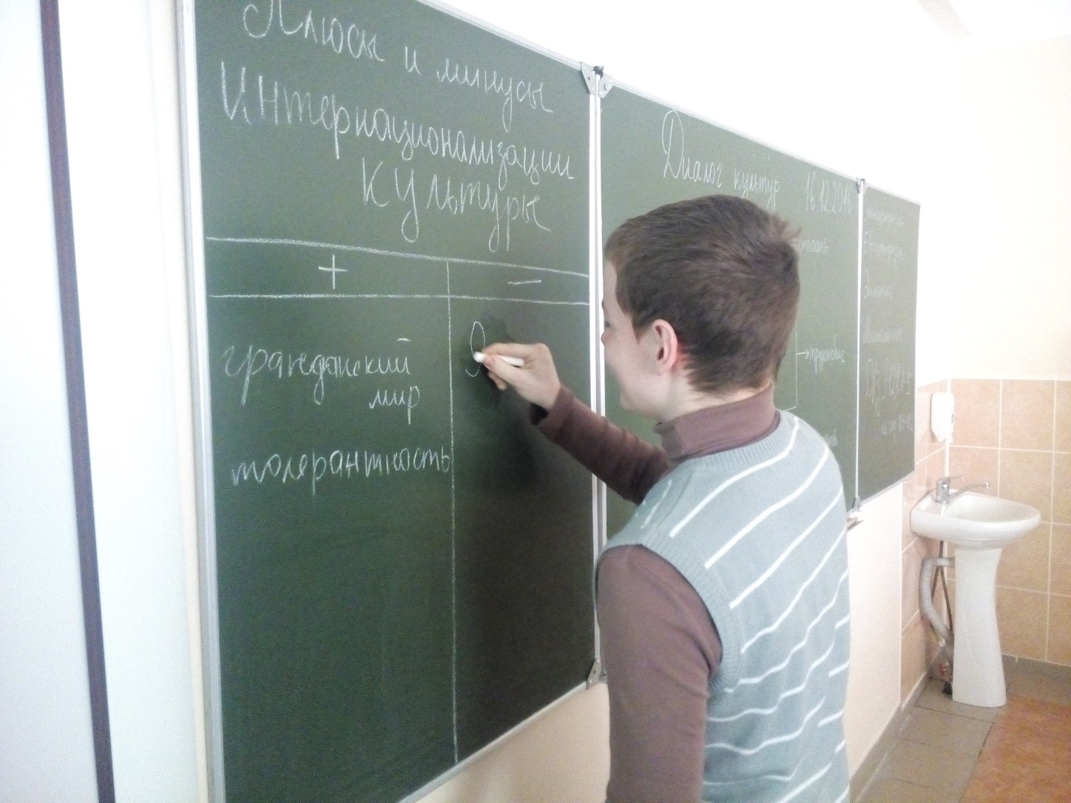

Учащийся 9 «А» класса Губский Алексей выделяет самостоятельно и при помощи класса положительные и отрицательные стороны интернационализации культуры

ПРИЛОЖЕНИЕ 7

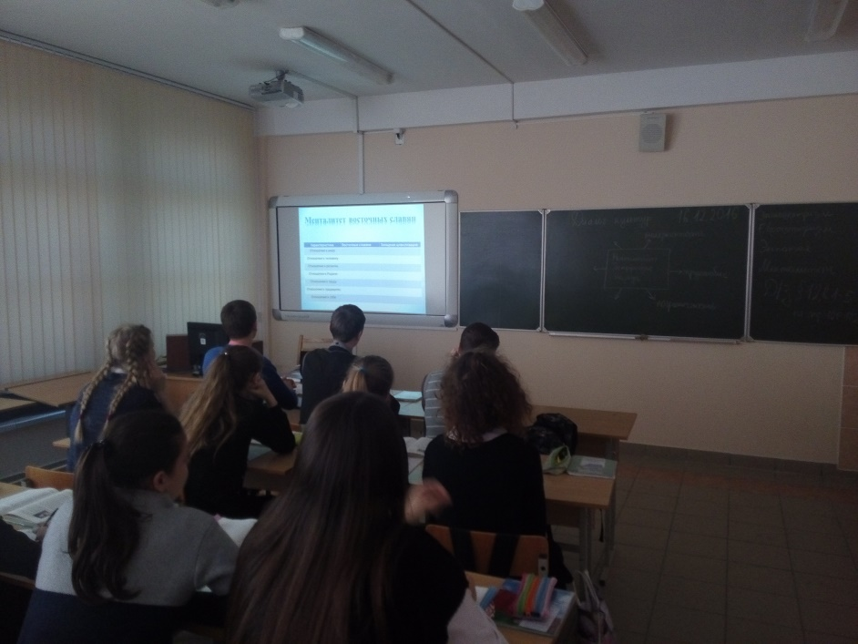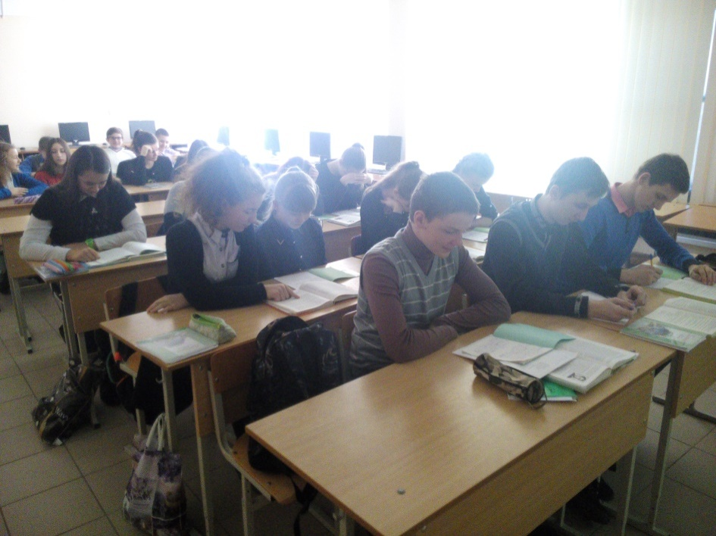

9 «А» класс выполняет задание по сравнению восточнославянского и западноевропейского менталитета при помощи учебного пособия и мультимедийной установки.

ПРИЛОЖЕНИЕ 8
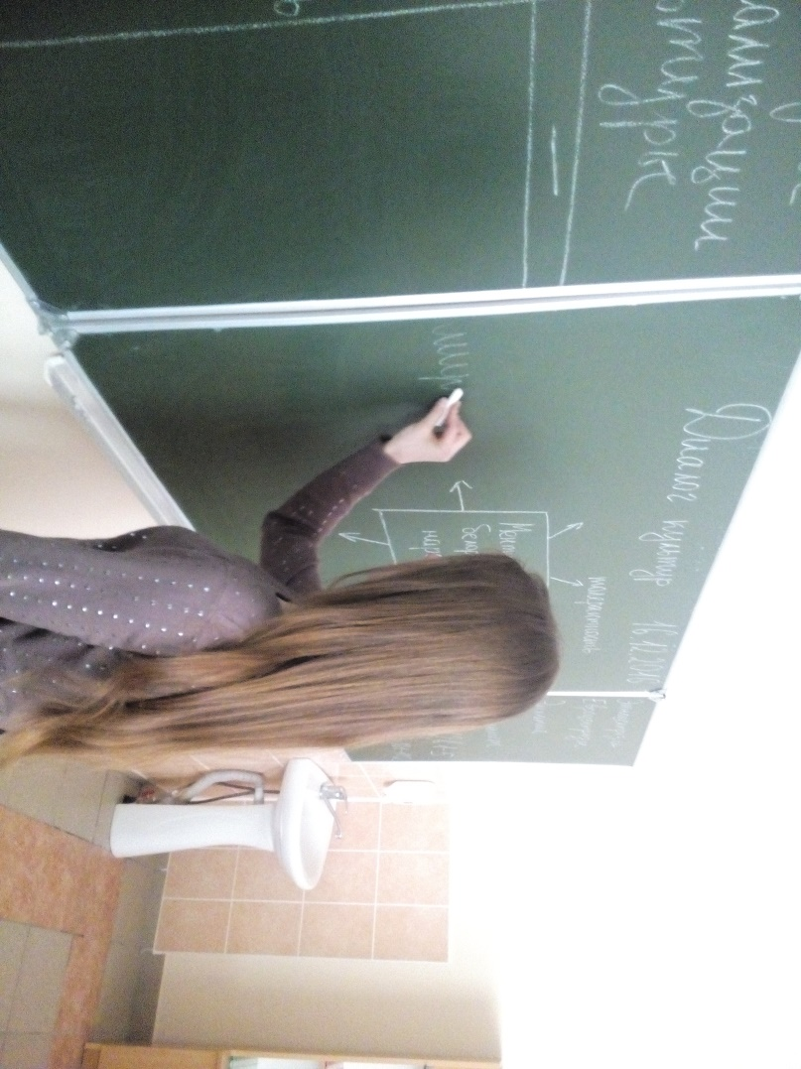
Учащаяся 9 «А» Морозова Анастасия выполняет работу со схемой «Менталитет белорусов» у доски

